Škola kosmonautů – úkol č.8

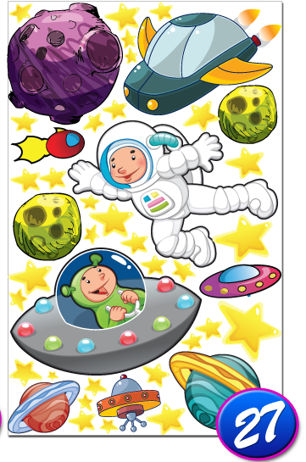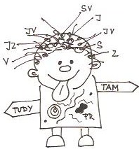**Světové strany s Bloudilem**

1. Bloudil pro tebe vymyslel doplňovačku. Aby tě zmátl, nepoužil háčky ani délky. Pokus se ji vyplnit.

|  |  |  |  |  |  |  |  |  |  |  |  |  |  |  |  |  |  |  |  |
| --- | --- | --- | --- | --- | --- | --- | --- | --- | --- | --- | --- | --- | --- | --- | --- | --- | --- | --- | --- |
| A | B | C | D | E | F | G | H | I | J | K | L | M | N | O | P | R | S | T | Y |
|  |  |  |  |  |  |  |  |  |  |  | ● | ❍ | ■ | □ | ❐ | ❒ | ⬧ | ⧫ |  |

|  |  |  |  |  |  |  |  |  |  |  |  |  |  |  |  |  |  |  |  |
| --- | --- | --- | --- | --- | --- | --- | --- | --- | --- | --- | --- | --- | --- | --- | --- | --- | --- | --- | --- |
| ❍ |  |  | ■ |  | ⧫ |  |  |  |  |  |  | ⬧ | ⧫ | ❒ |  | ● |  |  |  |
|  |  |  |  |  |  |  |  |  |  |  |  |  |  |  |  |  |  |  |  |

***Kompas*** *je zařízení, které určuje světové strany pomocí ___________________*

*_______________, která si zachovává směr podle zemského magnetického pole.*

2. Vylušti a doplň Bloudilovu hádanku.

*Grafické znázornění světových stran je ________________________________.*

Nepravdivé věty škrtni i s písmeny, ke kterým patří. Zbylá písmena přečti.

|  |  |  |  |
| --- | --- | --- | --- |
| S | Sever poznáme také podle mechu na stromech. | Z | Sever poznáme také podle chladného větru. |
| N | Mezi severem a východem leží severozápad. | M | Mezi severem a východem leží severovýchod. |
| Ě | Mezi severem a západem leží severozápad. | J | Mezi severem a západem leží severovýchod. |
| R | Mezi jihem a západem leží jihozápad. | P | Mezi jihem a západem leží západojih. |
| U | Mezi jihem a východem leží jihojih. | O | Mezi jihem a východem leží jihovýchod. |
| F | Slunce vychází na jihu. | V | Slunce vychází na východě. |
| Á | Slunce zapadá na západě. | É | Slunce zapadá na severu. |

Vyškrtej obojetné souhlásky: RBLŮMPSVŽZIFCE